ETE 2020  LE MOT DU MAIRE  Nous sommes sortis du confinement et la vie « normale » reprend progressivement ses droits, mais comme vous le constaterez dans ces pages, avec des adaptations nécessaires.  Nous vous souhaitons à tous un bon été en bonne santé.  Edouard de la BASSETIERE Maire et toute l’équipe municipale    CONTINUONS DE  RESPECTER LES GESTES BARRIERES ET LES DISTANCES DE SECURITE | NEWSLETTER  POIROUX  INSTALLATION DU  NOUVEAU CONSEIL MUNICIPAL  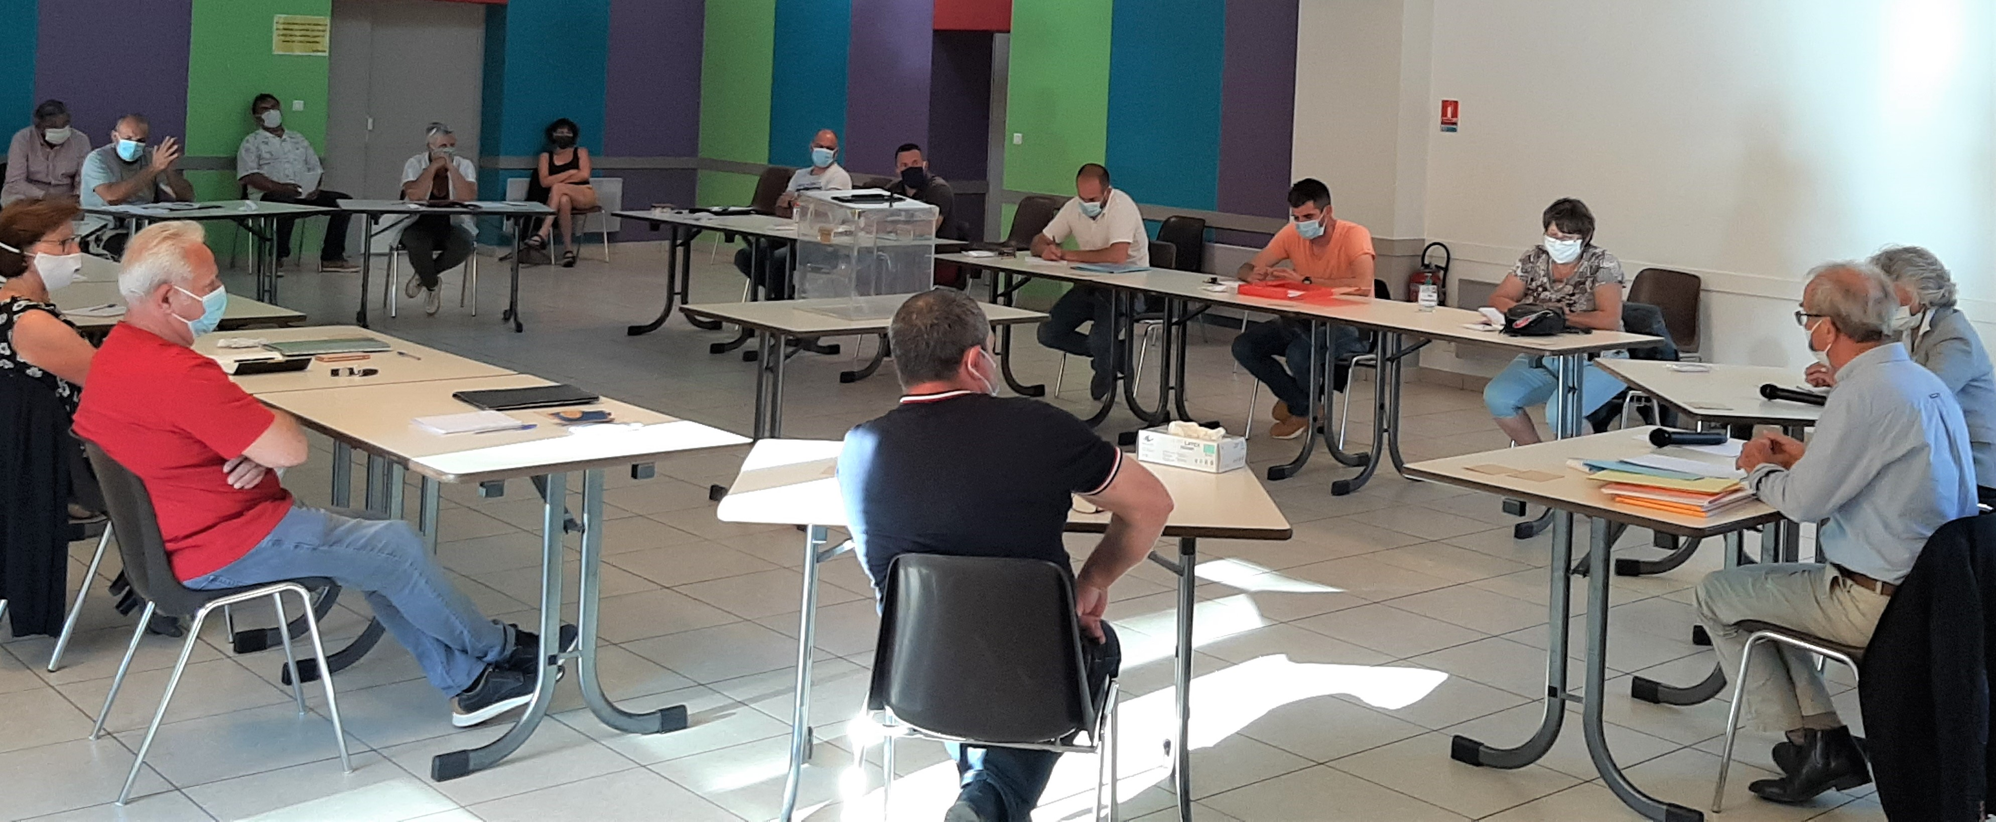  A la suite des élections municipales du 15 mars dernier, les mesures liées à la pandémie et au confinement n’avaient pas permis de mettre en place le nouveau conseil municipal.  C’est chose faite depuis le 26 mai dernier, le Maire et les Adjoints ont été élus par les 15 conseillers municipaux en exercice :  Maire : Mr Edouard de La BASSETIERE  1er adjoint : Mr Francis CHUSSEAU  2ème adjointe : Mme Karine GAZEAU  3è adjoint : Mr Roger GOMET  4ème adjointe : Mme Annie RENOUF  Merci à tous ceux qui nous ont fait confiance
  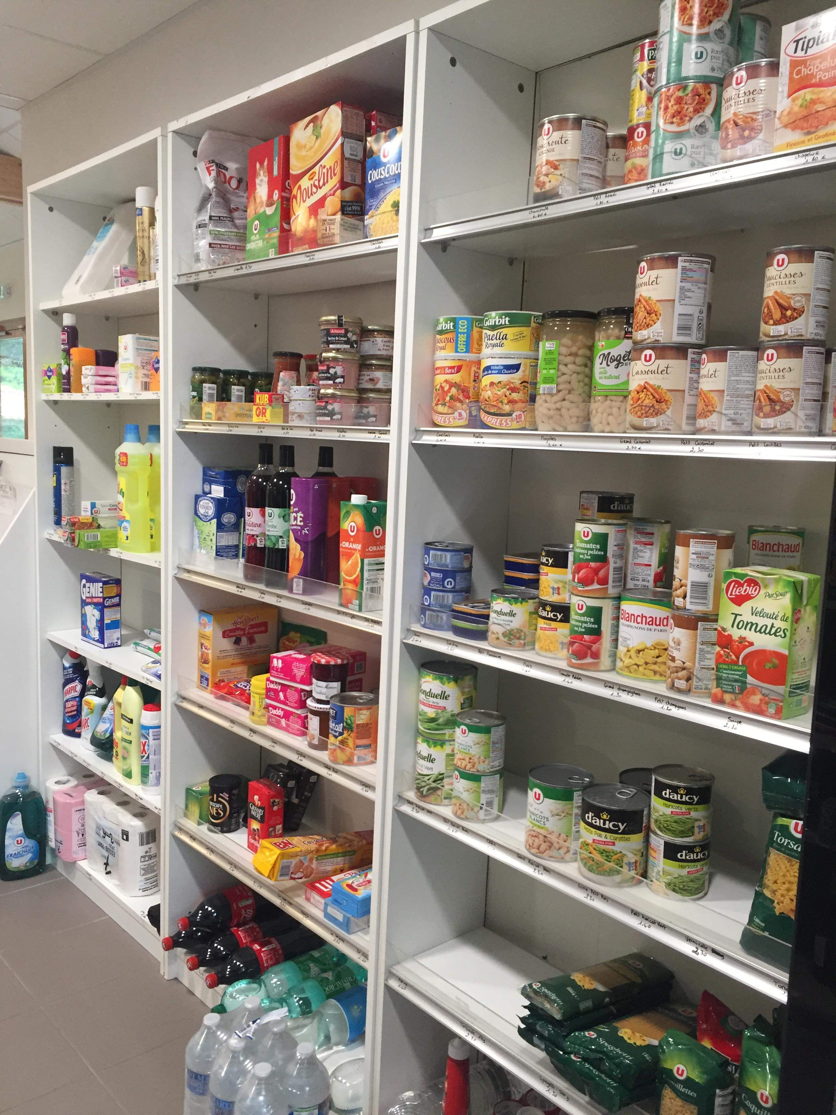  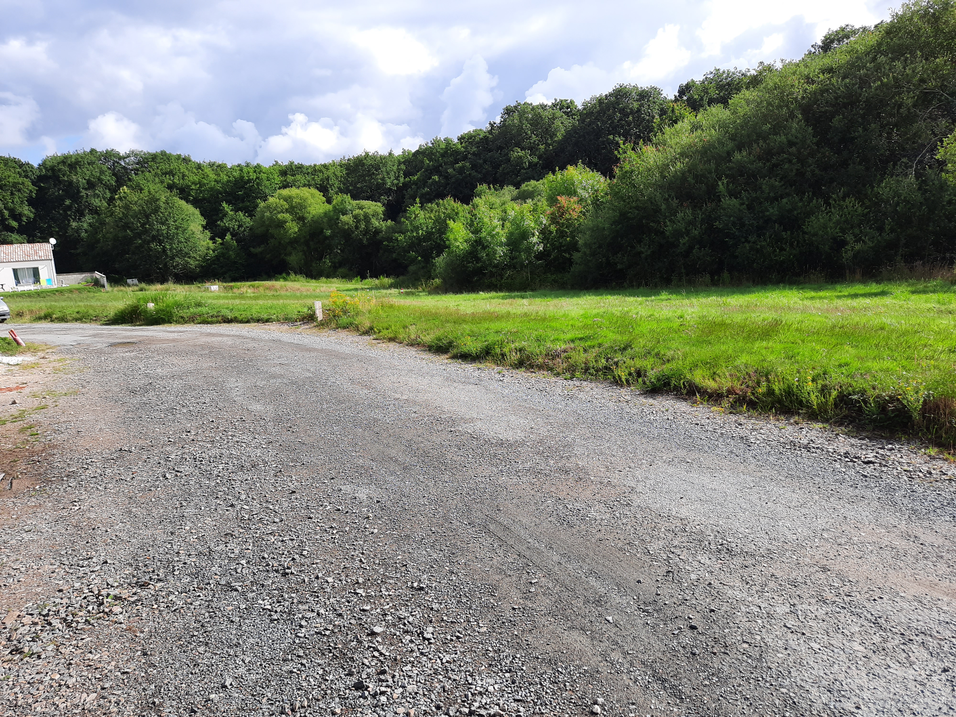    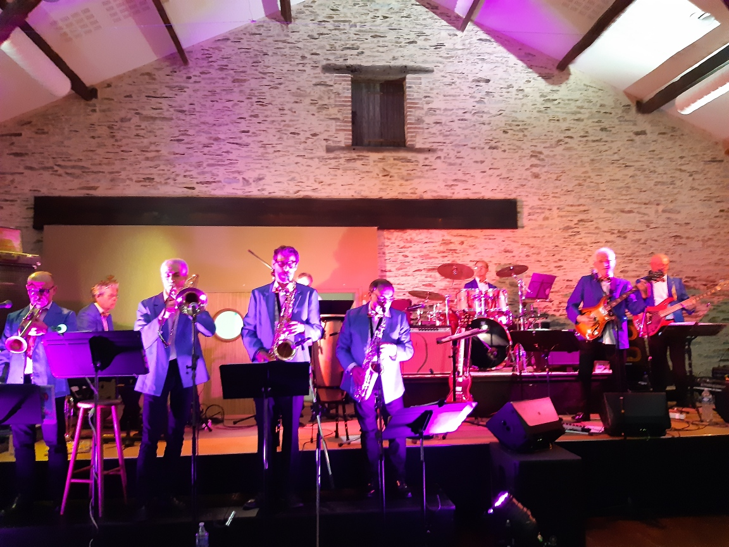 | LE COMMERCE MULTISERVICE  Nous avons pu ré-ouvrir la partie bar le mardi 2 juin et retrouver ainsi un espace convivial dans le centre bourg avec, à votre disposition, les produits de première nécessité. Les travaux d’aménagement de la place de la mairie vont se poursuivre jusqu’à début juillet et l’aménagement intérieur des deux autres commerces jusqu’à fin d’août.  Le multiservice sera géré par la municipalité jusqu’au milieu de l’été. Ensuite le locataire gérant choisi par la municipalité (nous avons eu plusieurs candidatures nouvelles depuis la fin du confinement), se verra remettre les clefs de l’établissement moyennant un loyer mensuel de 450 € H.T. et devra respecter le cahier des charges qui aura été établi.  Lundi-Mercredi-Jeudi-Vendredi : 8h30-13H00 17h30-20h00  Samedi : 9h00-13H00 17h30-19 h30  Dimanche : 9 h00 – 13 h00  LOTISSEMENT LA GITE  Sur les 14 lots mis en vente, plus que 4 lots sont disponibles. 9 sont vendus et un est en option de réservation.  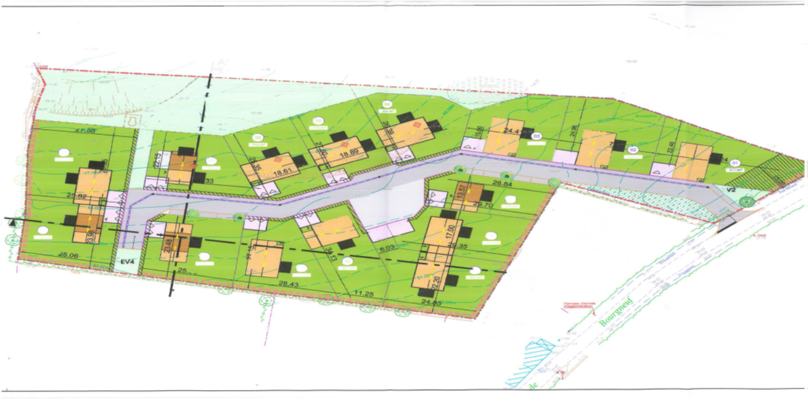  A RETENIR  FETES  3 JUILLET : CONCERT organisé par la municipalité,  place de la mairie avec le groupe GYPSY.  Les coqs sportifs tiendront le bar.  13 JUILLET : FEU D’ARTIFICE organisé par la municipalité au stade. Le club de billard tiendra le bar et repas.  18 JUILLET : PAELLA A EMPORTER –EN DRIVE- STADE DE POIROUX – organisé par les Coqs Sportifs  Il n’est pas certain que la Fête du Tennis et la Pet’O Cask puissent se dérouler cette année.  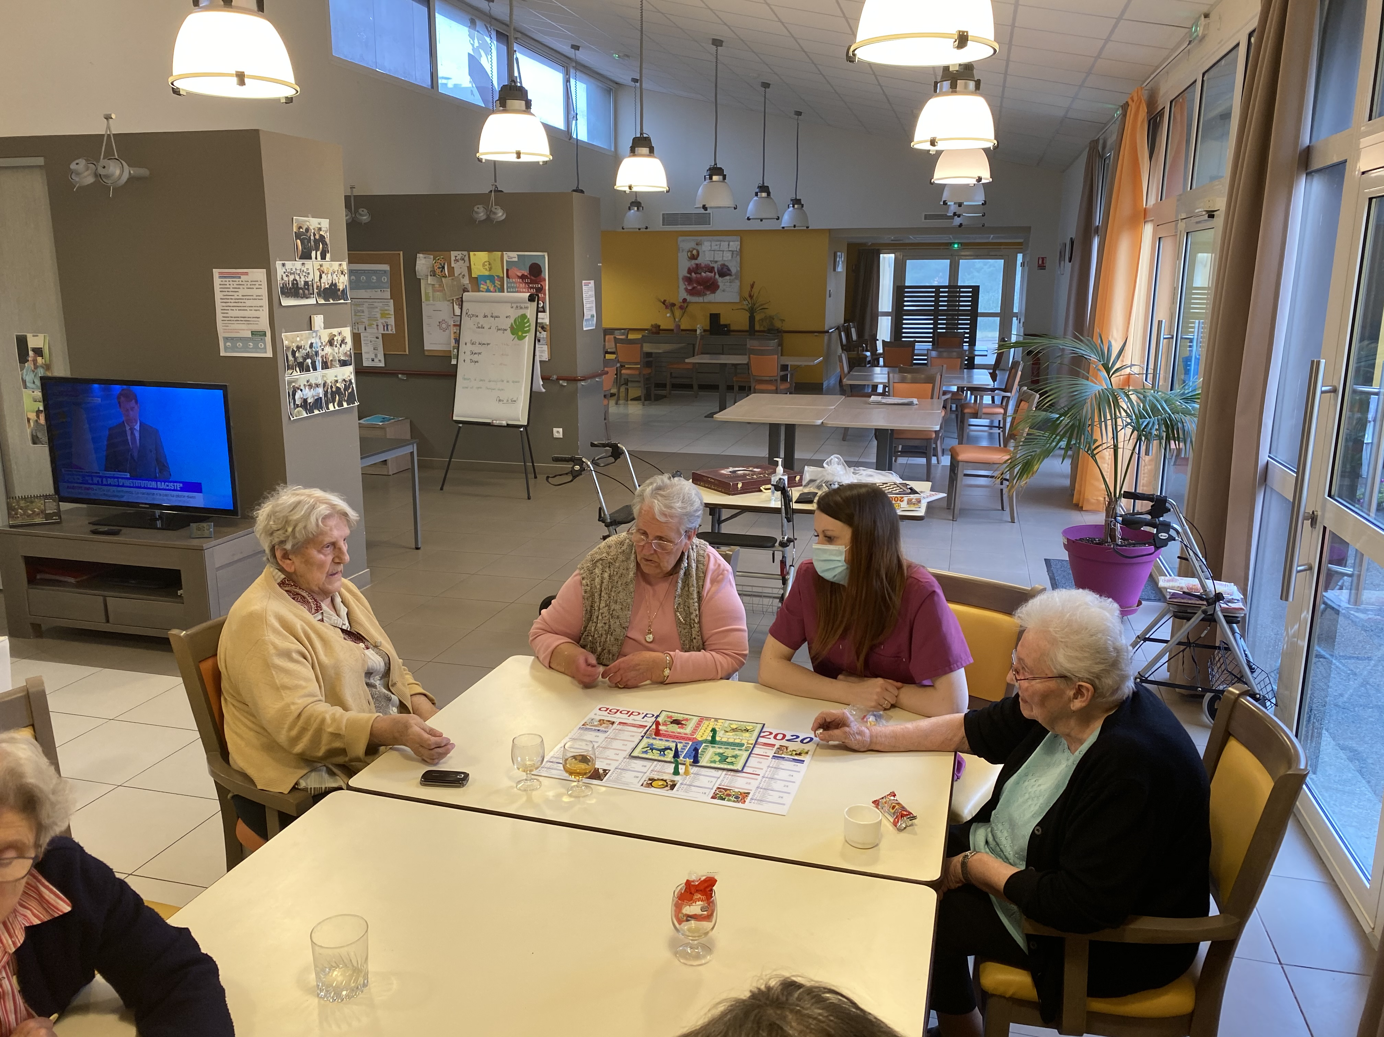  MARPA LES COTEAUX DU LAC  Les résidents ont vécu des moments difficiles pendant la pandémie puisqu’ils ont été confinés dans leur appartement et ne pouvaient pas sortir de la MARPA. Depuis quelques semaines, ils peuvent recevoir des visites et les choses sont revenues progressivement à la normale.    DIVERS  DECHETERIES  Depuis le 15 juin, les déchèteries sont ouvertes.  Leur accès est limité à 1 passage par semaine par foyer  Présentation obligatoire du PASS Vendée Grand Littoral (carte d’accès)    REGLEMENTATION BRUIT  Rappel : les activités de rénovation, de bricolage ou de jardinage réalisées par des particuliers à l’aide d’outils ou d’appareils susceptibles de causer une gêne ne peuvent être effectuées que :  Du lundi au vendredi de 8 h 30 à 12 h 00 et de 14 h 00 à 19 h 30  Le samedi de 9 h 00 à 12 h 00 et de 15 h 00 à 19 h 00  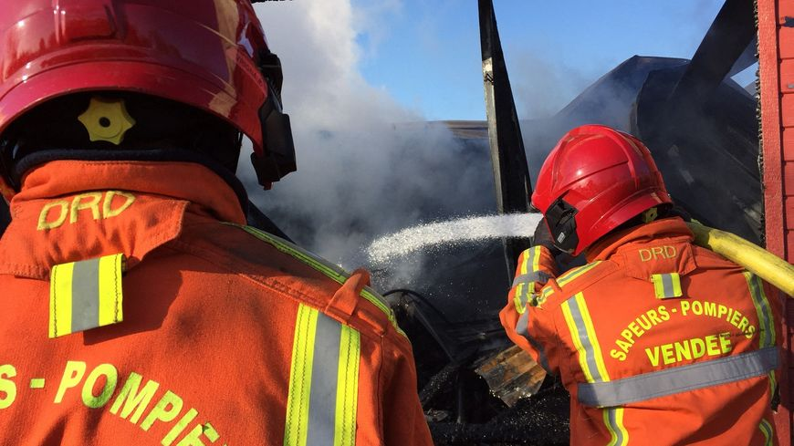  Le dimanche et jours fériés de 10 h 00 à 12 h 00  POMPIERS  Chacun sait qu’en cas d’accident, d’incendie ou d’AVC, chaque minute compte. Aujourd’hui, quand vous faites le 18, c’est le centre de secours de Moutiers-Les-Mauxfaits qui est appelé et qui va venir vous secourir. Une étude réalisée par le SDIS démontre que l’on peut raccourcir le délai d’intervention de plusieurs minutes (jusqu’à 11 minutes) en faisant intervenir les pompiers d’Avrillé, Nieul le Dolent ou Talmont St Hilaire suivant l’endroit où vous vous trouvez à Poiroux.    Cette nouvelle application sera effective à partir de 2021.  FOLIE DE FINFARINE  La Folie de Finfarine a pu rouvrir ses portes après le confinement début juin. N’hésitez pas à venir la visiter en famille ou faire découvrir à vos amis ce site qui, avec ses 33 000 visiteurs annuels, est devenu un lieu de visite vendéen important. Une entrée gratuite, à découper ci-contre, vous est offerte.  Consultation des horaires sur le site web : www.finfarine.fr ou au 02 51 96 22 50  A VOTRE SERVICE    A-ADS / TOUVRON TP – 02 51 96 26 27 – jacky.touvron@orange.fr  Assainissement – Aménagement de surface – Enrobé – Béton désactivé – Béton poreux – Pavage – Clôture – VRD  AU TAXI DE FINFARINE – 06 14 17 46 85 – 02 51 96 27 78 v.desmaricaux@laposte.net  Déplacements privés et professionnels toutes distances - Transport de malade assis - Véhicule équipe pour fauteuil roulant  Conventionné Sécurité Sociale  CHIRON MENUISERIE SARL – Jérémy JAULIN : 06 68 71 84 82 contact@chironmenuiserie.fr    ETA VERNAGEAU Didier - 06 88 30 31 09 – Tél/Fax 02 51 96 26 43  Battages tous céréales : labours semis – Epandage engrais – Traitements – Débroussaillage – Broyage – Lamier – Entretien de terrain  JP GARAGE – 02 51 96 20 72 – jpgarage.poiroux@outlook.fr  Réparation – Entretien – Rénovation véhicule automobile et motoculture  LANDREAU CHAIGNE MENUISERIE – 02 51 90 67 09 – Fax : 02 51 90 22 93 landreaujy@orange.fr  Menuiserie – Charpente – Agencement – Ossature bois  LAURENT FRERES SARL – Francis : 06 11 29 80 55 / Jean-Michel : 06 09 79 35 26 / 02 51 90 63 97 / Fax : 02 51 90 64 06 – Laurent-freres@orange.fr    Travaux publics agricoles- Assainissement individuel – Mise aux normes de fosse septique – Terrassement – Empierrement – Parking privé – Vente de terre végétale – Aménagement de propriété – Démolition  MICHEL BULTEAU – 02 51 96 20 26 – michel.bulteau@orange.fr  Plomberie – Chauffage – Dépannage – Ramonage  NADETTE COUTURE - 06 71 05 95 39  Confection – Retouches - Nouveau ! Broderie personnalisée  NICOLAS DECOR – 06 03 98 60 28 – nicolasdecor85@gmail.com  Peinture – Décoration - Revêtements extérieur et intérieur  PATRICK MIGNOT – 06 61 17 41 77 – 02 51 96 27 14 – tpm.litoral@orange.fr  Spécialiste : parquets, terrasse, ouvertures    PM CONSTRUCTION – Manuel POTIER : 06 88 96 23 76  potier.construction@orange.fr Maçonnerie – Couverture – Enduit  ROBERT ROCARD – 02 51 93 23 34 – Fax 02 51 96 20 95 robertrocard@gmail.com Forge – Métallerie –Armatures pour béton – Grilles – Garde-corps - Portails  STYL’ISA – 06 16 50 03 86 – Stylisa@orange.fr  Votre coiffeuse privée à domicile – styliste, visagiste  SUPER U TALMONT ST HILAIRE – 02 51 20 79 79  TESSIER JEROME – 06 37 35 58 00 – jerometessier@outlook.fr  Plomberie – Chauffage – Dépannage – Aménagement cuisine et salle de bain
Mairie – 116 rue du Payré – 85440 POIROUX 02 51 96 22 56 mairie.poiroux@wanadoo.fr
Rédaction : E. de La BASSETIERE et la Commission Information – Conception graphique : K. MOUSSION

